NE-1500Z超声波处理器
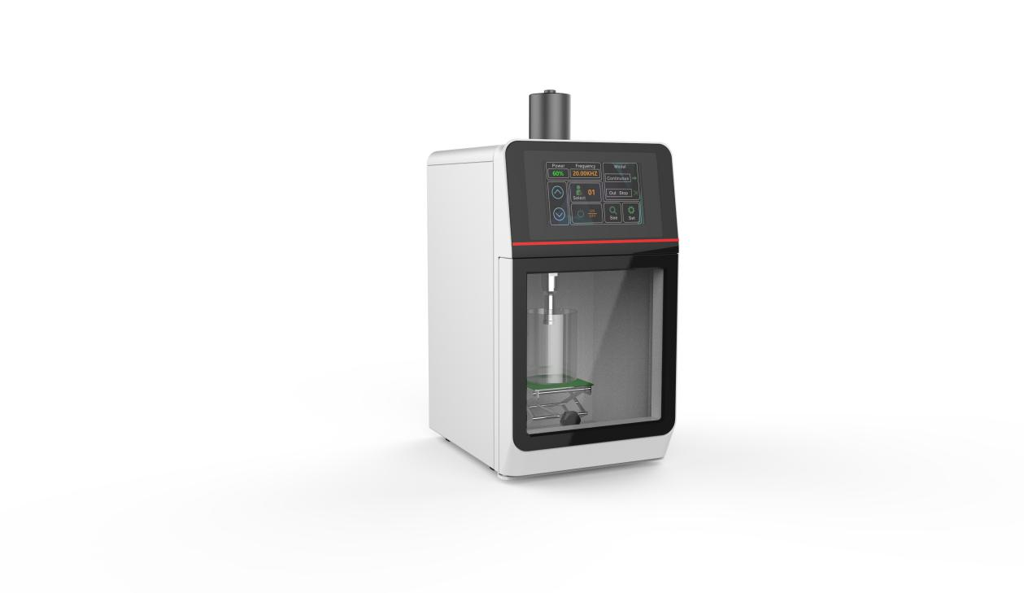
产品应用：
超声波处理器，又别名：超声波细胞粉碎机、萃取仪、分散仪、均质机、乳化机；是实验室样品前处理的常用设备之一；广泛应用于：
污水处理（降解COD） 环境科学（土壤有机物的萃取）
制药（中草药和植物萃取） 生命科学（细胞破壁萃取和粉碎）
复合材料制备（纳米材料分散） 均质混匀（加速溶解、化学反应合成、油水乳化）

产品特点：
■ 一体式设计，外观简洁大方，且占地空间小。
■ 85～260V宽电压输入工作，满足各国实验室标准。
■ 10组用户选择以及储存，可实时调出程序组运行。
■ 运行模式设定有三种：连续使用、脉冲、定时连续超声，满足多种材料处理。
■ 操作界面采用7寸彩色工业触摸屏。
■ 自带超声输出运行显示灯光，可实时观察超声对样品的处理效果。
■ 运行界面集成显示，可直接查看超声每种参数。
■ 三维指数型变幅杆设计，超声变幅杆使用寿命，效率更高。
■ 可选自动升降、紫外灭菌灯。
■ 系列产品具有CE/ISO等产品认证及知识产权保护。

技术参数：
超声波主机参数
型号 | NE-1500Z
电源 | 85-260V/50-60Hz
净功率输出 | 1500W
标称频率 | 19-26KHz（实时显示频率）
定时器 | 1Min～99H可设定
功率调节 | 1％—100％,1％递进
温度设定 | 0—300℃，1℃递进
用户使用程序 | 10组（可设定，可储存，工作状态可实时查看）
脉冲间隔时间 | 1S～60Min可设定，可储存
运行模式 | Pulse、Time、Continuous
液晶显示屏 | 彩色触摸屏，分辨率：800×480
操作语言 | 英文
主界面显示参数 | 超声输出功率、频率、工作模式、用户组、设定键、设备运行状态、启动/关闭、设备运行参数详情键
可查看运行界面显示 | 总运行时间、工作时间、停止时间、用户组、过载温度、功率输出比、工作模式、程序保存键
显示灯光 | 自带超声输出运行显示灯光，可随时观察超声输出状态
外形尺寸 | 340mm×270mm×479mm
超声波探头参数
标准配置变幅杆 |  | 钛合金材料：T1—6AL—4V
头部直径（随机变幅杆） |  | Φ16mm
处理量 |  | 0.1—1800ml
电缆线 |  | 150cm
可选配件超声波变幅杆 | Φ3，Φ6，Φ8，Φ10，Φ13
标准配置装箱：
超声波主机 | 1台
超声波探头 | 1套
升降台，防滑垫 | 1个
温度传感器 | 1支
电源线 | 1根
电缆线 | 1根
保险丝 | 3支
重量 | 11千克
界面显示如下
